ΑΝΑΣΚΟΠΗΣΗ ΜΑΙΟΥ – ΙΟΥΝΙΟΥ 2023

ΔΡΑΣΤΗΡΙΟΤΗΤΕΣ ΤΟΥ ΠΑΝΕΛΛΗΝΙΟΥ ΣΥΛΛΟΓΟΥ ΕΦΟΔΙΑΣΤΩΝ ΠΛΟΙΩΝ & ΕΞΑΓΩΓΕΩΝ ΚΑΤΑ ΤΟΥΣ ΜΗΝΕΣ ΜΑΡΤΙΟ – ΑΠΡΙΛΙΟ 2023

- ΕΝΗΜΕΡΩΣΗ ΓΙΑ ΣΥΜΜΕΤΟΧΗ ΚΑΙ ΟΜΙΛΙΑ ΤΟΥ ΠΡΟΕΔΡΟΥ:

  - Στο Yes to SEApping Forum που πραγματοποιήθηκε στις 25-26/4/23 στη Θεσσαλονίκη στο Makedonia Palace.
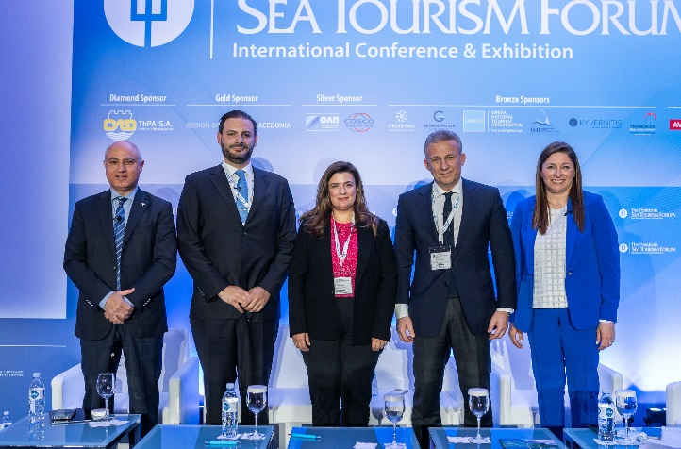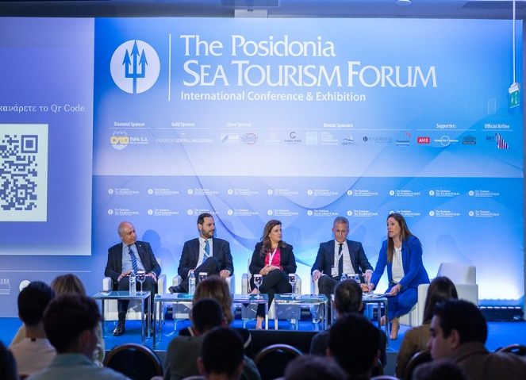
Για την ως άνω εκδήλωση δόθηκε αιγίδα από τον Πανελλήνιο Σύλλογο Εφοδιαστών Πλοίων και Εξαγωγέων και ο Πρόεδρος συμμετείχε με ομιλία. Οι οργανωτές της εκδήλωσης ευχαρίστησαν τον πρόεδρο του ΠΣΕΠΕ.

  - Στο Οικονομικό Φόρουμ Δελφών στις 27/4/23.

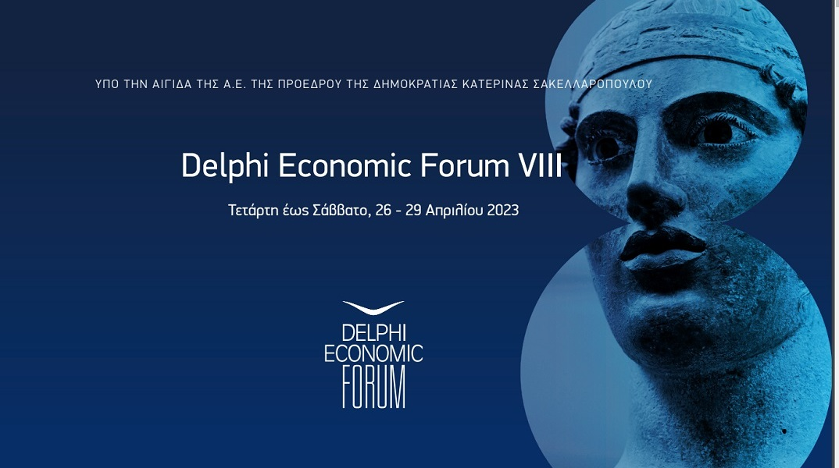
Στο Οικονομικό Φόρουμ Δελφών που έγινε την 27-4-2023 συμμετείχαν διάσημα πρόσωπα από όλο τον κόσμο όπως
Ο πρωθυπουργός του Μαυροβουνίου κ. Dritan Abrazobic
Η υπουργός οικονομικών της Εσθονίας κα Annely Akkermann
Η πρόεδρος του Κέντρου Πολιτικής των Ηνωμένων Αραβικών Εμιράτων κα Ebtesam Al-ketbi και πολλοί άλλοι.

  - Στο Συνέδριο “The Luxury Side of Greece” που πραγματοποιήθηκε στις 29-30/4+1/5/23 στη Σαντορίνη .
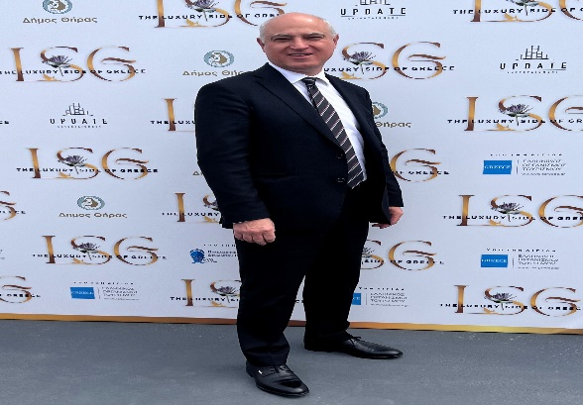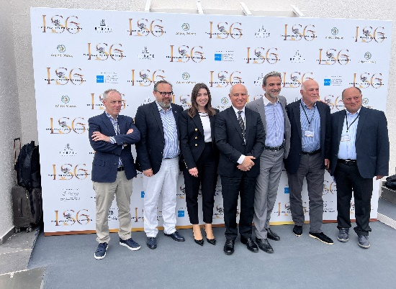
Ο Πρόεδρος ενημέρωσε το ΔΣ για το παραπάνω Συνέδριο που ήταν κυρίως για τον τουρισμό ,συμμετέχοντας όμως αναδείχθηκε ο Σύλλογος.

  - Επίσκεψη στο 19^{ο} East Med Multihull & Yacht Charter Show που πραγματοποιήθηκε στο Λιμένα Πόρου στις 4+5/5/23.
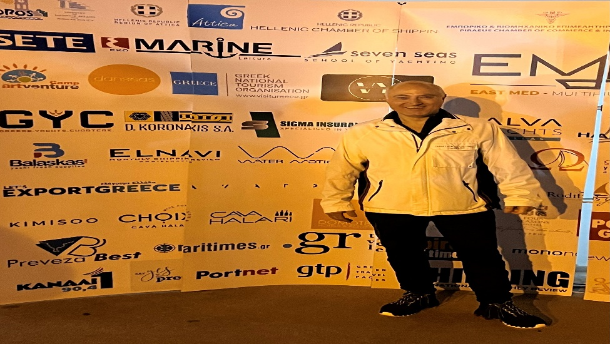
Ο Πρόεδρος ενημέρωσε το ΔΣ ότι το συγκεκριμένο αφορούσε τα Yacht .

  - Στο συνέδριο Mareport 2023 που πραγματοποιήθηκε στις 2/6/23 στη Θεσ/κη, ενημέρωση για την διεξαγωγή του Mareport 2023 και συνάντηση με το κο Θ.Λιάγκο πρόεδρο του ΟΛΘ.
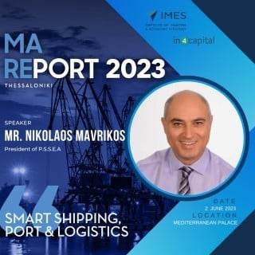
Το συνέδριο οργανώθηκε από το Ινστιτούτο Ναυτιλιακής & Οικονομικής Στρατηγικής.
Το θέμα του συνεδρίου Mareport 2023 ήταν SMART SHIPPING, PORT & LOGISTICS.
Ο πρόεδρος ήταν ομιλητής στο πρώτο πάνελ με θέμα PORT & LOGISTICS στο οποίο προβλήθηκε και ο ΠΣΕΠΕ.
Ο πρόεδρος ενημέρωσε τα μέλη του ΔΣ για τη συνάντηση που είχε με τον πρόεδρο του ΟΛΘ κ. Θ. Λιάγκο και τόνισε το ρόλο που θα παίξουν στο μέλλον τα λιμάνια και ιδιαίτερα το λιμάνι της Θεσσαλονίκης.

  - Μέσω του ΕΒΕΠ στις δραστηριότητες της ASCAME στην Βαρκελώνη 5-9/6/23 και του μέλους ΔΣ κου Βασιλόπουλου.

Ο πρόεδρος συμμετείχε στις εργασίες της ASCAME στη Βαρκελώνη με το μέλος του ΔΣ κ. Βασιλόπουλο και γνώρισε εκεί και κανόνισε συνάντηση στην Ελλάδα με τον Ισπανό Πρόεδρο Εφοδιαστών για τις 30/6/23. Η κάλυψη των εξόδων διαμονής και ταξιδιωτικών εισιτηρίων έγινε από το ΕΒΕΠ σε συνεργασία με την ASCAME.

  - Στα εγκαίνια του St’ Nicholas Business Club και για το AHEPA shop τον Σεπτέμβρη του 2023 και εγγραφή του Συλλόγου στις 19/5/23.

Ο Πρόεδρος ενημέρωσε το ΔΣ για το παραπάνω club και για την ημερομηνία που θα γίνει.

  - Στο Working Group του OCEAN στις 22/5/23 σχετικά με την πρόταση μεταρρύθμισης του Ενωσιακού Τελωνειακού Κώδικα η οποία επιφέρει σημαντικές αλλαγές στην δομή και το περιεχόμενο της λειτουργίας των τελωνειακών υπηρεσιών της ΕΕ.

Οι κυριότερες μεταρρυθμίσεις που θα εφαρμοστούν ορισμένες από το 2028 και το σύνολο από το 2038 είναι:
- Η δημιουργία Τελωνειακής Αρχής της ΕΕ η οποία θα ελέγχει και θα συντονίζει όλες τις εθνικές τελωνειακές αρχές για την ομοιόμορφη αντιμετώπιση των τελωνειακών θεμάτων στα 27 κράτη μέλη της ΕΕ
- Η δημιουργία ενός Κέντρου Τελωνειακών Δεδομένων της ΕΕ το οποίο θα αντικαταστήσει τα ηλεκτρονικά συστήματα των κρατών μελών και θα παρέχει τη δυνατότητα ενιαίας πρόσβασης στα δεδομένα για όλη την ΕΕ.
- Η δημιουργία του Trust and Check Trader που θα αντικαταστήσει τον Εγκεκριμένο Οικονομικό Φορέα και θα παρέχει τη δυνατότητα να εκτελωνίζει τα εμπορεύματα χωρίς την συμμετοχή του τελωνείου
- Η εφαρμογή του Ηλεκτρονικού εμπορίου για εμπορεύματα χωρίς να λαμβάνεται υπόψη η απαλλαγή από δασμό για αξία κάτω των 150 €.
- Η θέσπιση διοικητικών κυρώσεων σε ευρωπαϊκό επίπεδο.

  - Στη Δεξίωση για την παρουσίαση του συλλεκτικού λευκώματος <<Προσωπικότητες της Ελληνικής Ναυτιλίας>> στις 18/6/23 και συνέντευξη του προέδρου στο παραπάνω λεύκωμα .

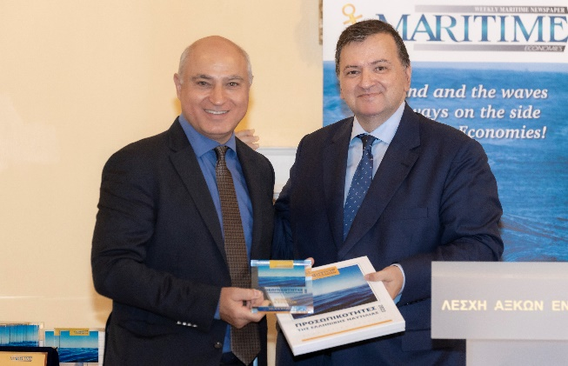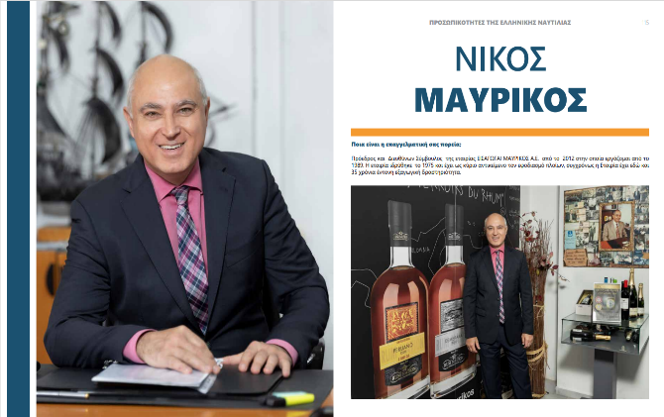
Η δεξίωση οργανώθηκε από την εφημερίδα MARITIME.
Ο πρόεδρος έδωσε συνέντευξη στο συλλεκτικό αυτό λεύκωμα.

  - Στο Fit4Future Finance: Enabling the sustainable transition to the next generation economy στην ενότητα The changing map of sustainable finance for SMEs , που διοργανώθηκε από την Ένωση Ελληνικών Τραπεζών & από το Αμερικανοελληνικό Εμπορικό Επιμελητήριο.

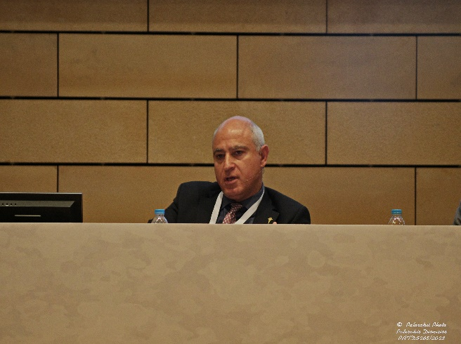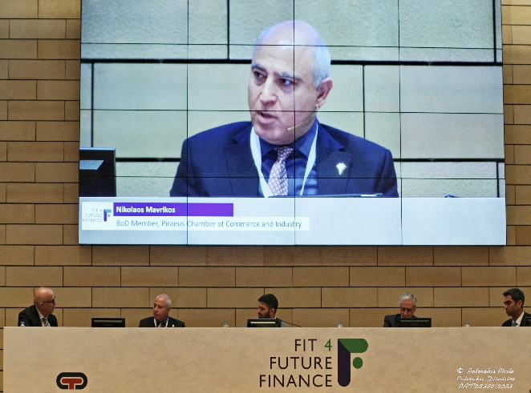
Στην εκδήλωση για την στρατηγική για το περιβάλλον Environmental Social Governance (ESG) συμμετείχε ο πρόεδρος αντικαθιστώντας τον πρόεδρο του ΕΒΕΠ.

- ΣΥΝΑΝΤΗΣΕΙΣ ΠΡΟΕΔΡΟΥ:

  - Με την Γεν. Γραμματέα Διεθνών Οικονομικών Σχέσεων κα Λοΐζου και με Enterprise Greece στις 12/5/23.
Ο Πρόεδρος ενημέρωσε το ΔΣ ότι εξήγησε στην κα Λοΐζου την λειτουργία και τον σκοπό του ΠΣΕΠΕ. Επίσης την ενημέρωσε ότι θα θέλαμε να συμμετέχουμε σε κλαδικές εκθέσεις σχετικές με εφοδιασμούς και να μας παρέχουν χρηματοδότηση.
Η κα Λοΐζου απάντησε ότι συνήθως είναι οράματα των προέδρων και δεν ακολουθεί το ΔΣ.
Ο Πρόεδρος της απάντησε ότι θα επανέλθει μέσω του ΕΒΕΠ για κοινές δράσεις.

  - Με τον κο. Σφακιανάκη Πρύτανη Πανεπιστημίου Πειραιά στις 20/4/23 και συνεργασία σχετικά με την πρακτική άσκηση των φοιτητών στο τομέα Logistics σε μέλη του Συλλόγου.

Ο Πρόεδρος ενημέρωσε το ΔΣ για την συνάντηση με τον Πρύτανη και την συνεργασία για την πρακτική άσκηση των φοιτητών στο τομέα Logistics στα μέλη του Συλλόγου.

  - Με την Ε.ΛΙΜ.Ε.(13 Οργανισμοί Λιμένων, 12 Λιμενικά Ταμεία-Μέλη και 8 Λιμενικά Ταμεία-Μέλη Παρατηρητές) στο Ηράκλειο Κρήτης στις 14/7/23, για υπογραφή Μνημονίου συνεργασίας μεταξύ Ε.ΛΙΜ.Ε. & Π.Σ.Ε.Π.Ε .
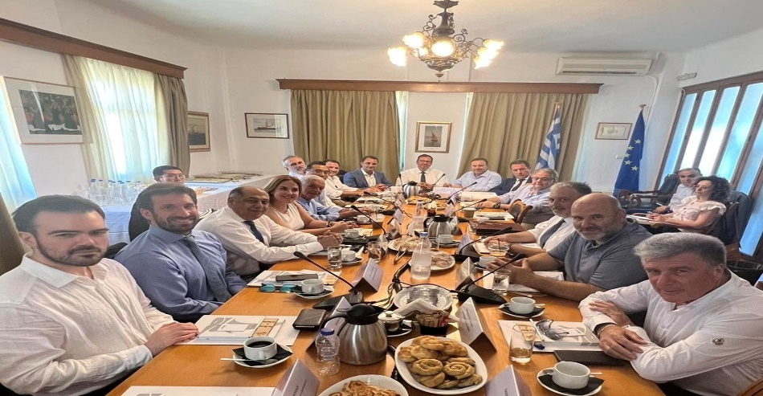
Ο πρόεδρος τόνισε τη σημασία των λιμανιών για το μέλλον του εμπορίου και ιδιαίτερα του εφοδιαστικού εμπορίου. Ενημέρωσε το ΔΣ ότι θα πάει στο Ηράκλειο έπειτα από πρόσκληση του από την Ε.ΛΙΜ.Ε και ότι θα υπογράψουν μνημόνιο συνεργασίας .
  - Στις 11/5/23 με τη Γραμματεία Παραγωγικών Τομέων της ΝΔ εργασίας με θέμα <<το λιμάνι και οι επιχειρήσεις του…>> στις 16/5/23 στο ΕΒΕΠ αποτέλεσμα αυτής κατά την παρουσία του Προέδρου.

Ο Σύλλογος κοινοποίησε την ως άνω πρόσκληση στα μέλη του.
Ο Πρόεδρος ανέφερε τα προβλήματα που αντιμετωπίζουν τα μέλη σχετικά με τους εφοδιασμούς πλοίων.

  - Στις 30/5/23 της απόφασης Α. 1077/2023 με την οποία τροποποιείται η Α.1263/ 23-12-2021 κοινή απόφαση του Υφυπουργού Οικονομικών και του Διοικητή Α.Α.Δ.Ε. με θέμα «Τήρηση Ηλεκτρονικού Μητρώου Επιτηδευματιών Αλκοολούχων Ποτών και εφαρμογή Ηλεκτρονικού Συστήματος Ταυτοποίησης Αλκοολούχων Ποτών» (Β’ 6317). β) Καθορισμός χρόνου έναρξης της παραγωγικής λειτουργίας του Ηλεκτρονικού Μητρώου Επιτηδευματιών Αλκοολούχων Ποτών και του Ηλεκτρονικού Συστήματος Ταυτοποίησης Αλκοολούχων Ποτών.

Ο Σύλλογος κοινοποίησε της ως άνω απόφαση στα μέλη του.
Κατόπιν αυτού ο Πρόεδρος απέστειλε τις παρατηρήσεις του ΠΣΕΠΕ προκειμένου να απαλλαχθούν οι εφοδιαστές από την υποβολή στοιχείων όσο αναφορά τις πωλήσεις προς πλοία που δικαιούνται απαλλαγής δασμοφορολογικών επιβαρύνσεων και τις πωλήσεις από μια φορολογική αποθήκη σε άλλη.
Στις 6/7/23 συμμετείχε στην τηλεδιάσκεψη με θέμα "Παρουσίαση του lotify και απαντήσεις σε ερωτήματα των οικονομικών φορέων".

- ΑΙΤΗΜΑ ΠΑΡΟΧΗΣ ΑΙΓΙΔΑΣ:

  - Στις 16/5/23 από την EthosEVENTS σε συνεργασία με την Ένωση Λιμένων Ελλάδος (ΕΛΙΜΕ) ,την Ένωση Τραπεζικών και Χρηματοοικονομικών Στελεχών Ελληνικής Ναυτιλίας ,το οικονομικό και επιχειρηματικό portal banks.com.gr και το οικονομικό και επενδυτικό περιοδικό ΧΡΗΜΑ για τη διοργάνωση του Port & Rail Forum 2023 στις 5/7/23 και ομιλία του Προέδρου.
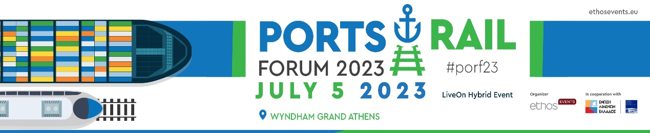
Ο πρόεδρος ενημέρωσε το ΔΣ για την παροχή αιγίδας για τη διοργάνωση του Port & Rail Forum 2023 στις 5/7/23 και για την ομιλία του.

  - Στις 2/6/23 από την εταιρία BoatsAdvisor -Hub & Events για το International Sea Tourism Festival που θα πραγματοποιηθεί στις 29-1/9-10/23 στο νησί της Ρόδου.

Ο Πρόεδρος ενημέρωσε το ΔΣ για την Αποδοχή του συλλόγου για την παροχή αιγίδας στο παραπάνω φεστιβάλ.

- ΑΠΟΦΑΣΕΙΣ-ΕΝΗΜΕΡΩΣΕΙΣ ΤΟΥ ΔΣ ΣΧΕΤΙΚΑ ΜΕ:


  - Την εγγραφή 2 νέων Μελών στον σύλλογο και στον ISSA της εταιρίας TURBOMED SA και της εταιρίας ROUSSAKIS SUPPLIES IKE ,κατόπιν ενεργειών του προέδρου και του κυρίου Κωνσταντέλου στις 26/5/23.

Ο πρόεδρος ενημέρωσε τα μέλη για την εγγραφή των 2 παραπάνω νέων μελών στο σύλλογο. Πολλά μέλη του ΔΣ δήλωσαν ότι γνωρίζουν τα 2 νέα μέλη των ως άνω εταιρειών και εκδήλωσαν την ικανοποίησή τους από την εγγραφή τους στον σύλλογο. Με την εγγραφή των 2 νέων εταιρειών και στον ISSA αυξήθηκε ο αριθμός κατά 10 % σε σχέση με το 2021 κι έφτασε στα 40μέλη. Έτσι η Ελλάδα στη κατάταξη των χωρών της Ευρωπαϊκής Ένωσης για το 2023 κατέχει την 4^{η} θέση ενώ παγκοσμίως για το 2023 κατέχει την 11^{η} θέση. Η γραμματεία του ISSA απέστειλε συγχαρητήρια επιστολή προς το ΠΣΕΠΕ.

  - Την προσθήκη 14 εταιριών JANNIS, ΜΥ ΒΕΕ, EURIMAC, MALA PERUVIANA, TREASURE FARM, NEKTAR, ΤΟ ΜΑΓΓΙΡΙ, APARALINA, ΚΑΡΔΑΣΗ ΟΕ, DIMITRA, ΟΕΝΟ Π, BELISSIMO, AGROPOEM, ΜΠΑΜΠΟΥΝΗΣ στην ενότητα του site του Συλλόγου Συνεργάτες (Συνολικά έχουμε 168 εταιρίες) και αποστολή για πιθανή συμμετοχή και σε άλλους υποψήφιους .

Τα μέλη του συλλόγου εξέφρασαν την ικανοποίησή τους για την προσθήκη των ως άνω 14 νέων εταιρειών στην ενότητα «Συνεργάτες» .

  - Την προσφορά κατασκευής 2 Banners του Συλλόγου στα ελληνικά και στα αγγλικά από τον κο Δαφνούλη στις 14/6/23 για χρήση τους σε εκθέσεις.
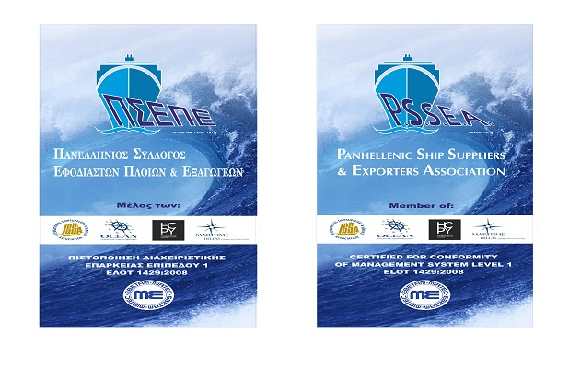
Ο πρόεδρος έδειξε στην οθόνη τα 2 banners του συλλόγου αξίας 234,36 ευρώ στα ελληνικά και αγγλικά με νέο εικαστικό και ενημέρωσε ότι αυτά θα παρουσιάζονται σε κάθε εκδήλωση που συμμετέχει ο πρόεδρος ή μέλη του ΔΣ.

  - Με το έγγραφο από το Υπουργείο Ανάπτυξης και Επενδύσεων για Διενέργεια Διοικητικής Επαλήθευσης στην πράξη με κωδικό ΟΠΣ 5035177 στις 19/4/23 σχετικά με την ταυτόχρονη συμμετοχή ωφελούμενων σε δυο προγράμματα, την απόρριψη τους από το πρόγραμμα και υποβολή ένστασης μας με αρ.πρωτ.1212 στις 2/5/23.

Eλέγχθηκαν 791 ωφελούμενοι που συμμετείχαν στα προγράμματα κατάρτισης – πιστοποίησης.

- 81 ωφελούμενοι με συνολικές 1.468,55 ώρες επικαλύψεων (σύγχρονης ή/και ασύγχρονης κατάρτισης) οι οποίες ποσοτικοποιούνται και ανάγονται βάσει της μεθοδολογίας για διόρθωση σε συνολικά 3.857,65 ώρες κατάρτισης ως εξής :
Α) 48 ωφελούμενοι με επικαλύψεις ποσοστού <=10% επί των ωρών του κάθε ωφελούμενου στην ελεγχόμενη πράξη και συνολικά 184,08 ώρες επικάλυψης για διόρθωση σε συνολικά 184,08 ώρες κατάρτισης
Β) 33 ωφελούμενοι με επικαλύψεις >10% επί των ωρών του κάθε ωφελούμενου στηνελεγχόμενη πράξη και 1.284,47 ώρες επικάλυψης οι οποίες ποσοτικοποιούνται και ανάγονται βάσει της μεθοδολογίας για διόρθωση σε συνολικά 3.673,57 ώρες κατάρτισης (το σύνολο των ωρών των εν λόγω καταρτιζομένων στην ελεγχόμενη πράξη)
- 81 ωφελούμενοι με συνολικά 3.857,65 ώρες κατάρτισης για διόρθωση λόγω επικάλυψης *11,93€/ώρα κατάρτισης = 46.021,764.
- 33 ωφελούμενοι * 118,80€ κόστος πιστοποίησης/άτομο = 3.920,40.
Το συνολικό ποσό μη επιλέξιμης Δημόσιας Δαπάνης ανέρχεται στο ύψος των 49.942,16€

  - Την ολοκλήρωση της καταβολής των εκπαιδευτικών επιδομάτων σε 472 ωφελούμενους στις 4+5+8+9+12/5/23 του Υποέργου 6 του προγράμματος ΟΠΣ 5035177 και την ολοκλήρωση της καταβολής του φόρου και του χαρτοσήμου τους.

Παρουσιάστηκε αναλυτική κατάσταση με το σύνολο των ωφελούμενων από το πρόγραμμα που εξοφλήθηκαν.

  - Το αίτημα καταβολής Γ΄ Δόσης (20%) στο πλαίσιο υλοποίησης του έργου «Κατάρτιση και πιστοποίηση γνώσεων και δεξιοτήτων εργαζομένων για την απόκτηση νέων γνώσεων, δεξιοτήτων και ικανοτήτων σε ειδικότητες Εφοδιαστικής Αλυσίδας» που εντάσσεται στην Πράξη με Κωδικό MIS 5035177.
Αποστείλαμε αίτημα αποπληρωμής Γ΄ Δόσης στην χειρίστρια της Πράξης με κωδικό MIS 5035177 για να μας καταβάλλουν και το υπόλοιπο 20% των ΥΠ.1-5 & ΥΠ.7 ύψους 188.385,24 ευρώ.
α)Την Υποβολή οικονομικών στοιχείων (Ισολογισμός) 2022 (Προϋπολογισμός) 2023 του Συλλόγου στις 23/6/23 που αφορούν στην Πράξη «Κατάρτιση και πιστοποίηση γνώσεων και δεξιοτήτων εργαζομένων για την απόκτηση νέων γνώσεων, δεξιοτήτων και ικανοτήτων σε ειδικότητες Εφοδιαστικής Αλυσίδας» με Κωδικό ΟΠΣ 5035177 με υπ’ αριθμ. Πρωτ. 57851/23-06-2023 στην Γεν. Δ/νση Διοικητικών Υπηρεσιών Δ/νση Οργάνωσης & Τεχνικής Υποστήριξης (Δ10) Τμήμα Εκτέλεσης ΠΔΕ της Γ ΔΟΥ του Υπουργείου Ανάπτυξης & Επενδύσεων και
β)Λήψη email στις 14/6/23 από το Υπουργείο Ναυτιλίας & Νησιωτικής Πολιτικής, Γενική Δ/νση Οικονομικών Υπηρεσιών, Δ/νση Οικονομικής Διαχείρισης Τμήμα Α΄(Ελέγχου Δαπανών) σχετικά με 3 ερωτήσεις για τον ΠΣΕΠΕ λόγω της επιχορήγησης που πήραμε για το ΕΣΠΑ και η απάντηση μας με αρ.πρωτ.:1223 στις 23/6/23 .

α)Ο σύλλογος υπέβαλε τα οικονομικά στοιχειά του(Ισολογισμό) 2022 και του (Προϋπολογισμό) 2023 που αφορούν την Πράξη «Κατάρτιση και πιστοποίηση γνώσεων και δεξιοτήτων εργαζομένων για την απόκτηση νέων γνώσεων, δεξιοτήτων και ικανοτήτων σε ειδικότητες Εφοδιαστικής Αλυσίδας» με Κωδικό ΟΠΣ 5035177 στην Γεν. Δ/νση Διοικητικών Υπηρεσιών Δ/νση Οργάνωσης & Τεχνικής Υποστήριξης (Δ10) Τμήμα Εκτέλεσης ΠΔΕ της Γ ΔΟΥ του Υπουργείου Ανάπτυξης & Επενδύσεων
β)Ο σύλλογος έστειλε απαντητική επιστολή στις 23/6/23 με αρ.πρωτ.:1223 στο Υπουργείο Ναυτιλίας & Νησιωτικής Πολιτικής σχετικά με τις πληροφορίες που ζητούσαν για τον σύλλογο λόγω της επιχορήγησης που πήρε για το ΕΣΠΑ.

  - Την αποστολή και συμπλήρωση ερωτηματολογίου για συλλογικούς στις 22/5/23 σχετικά με την καταγραφή προβλημάτων-αποτίμηση δράσεων κατάρτισης εργαζομένων την προγραμματική περίοδο 2014-2020.

Συμπληρώθηκε το ερωτηματολόγιο και στάλθηκε.

  - Την αποστολή συγχαρητήριας επιστολής για την εκλογή των βουλευτών της ΝΔ στην Α + Β Πειραιά και Νοτίου Τομέα στις 22/5/23.

Ο Σύλλογος απέστειλε συγχαρητήριες επιστολές.

  - Την επιστολή στις 23/5/23 με αρ.πρωτ.1219 προς την Γενική Διεύθυνση Τελωνείων, ΕΦΚ & ΦΠΑ για την εφαρμογή του αρθ.3 κ 4 της αριθ.Π.1591/1546/4-3-87 ΑΥΟ σε παραδόσεις αγαθών σε πλοιοκτήτη ο οποίος ενεργεί ως αγοραστής εφοδιαστής, με υπ. δήλωση Ν.1599/86 θεωρημένη από το τελωνείο για εφοδιασμό πλοίου.

Με την αριθ. Π. 1591/87 ΑΥΟ προβλέπεται η δυνατότητα παράδοσης εμπορευμάτων με ΦΠΑ σε εφοδιαστές πλοίων και πλοιοκτήτες οι οποίοι στη συνέχεια προβαίνουν σε εφοδιασμό πλοίου είτε με την έκδοση νέου τιμολογίου χωρίς ΦΠΑ και εφαρμογή των τελωνειακών διατυπώσεων εφοδιασμού πλοίων.
Επειδή τα εφόδια παραδόθηκαν σε πλοίο παρέχεται η δυνατότητα απαλλαγής και της πρώτης παράδοσης με έκδοση πιστωτικού τιμολογίου. Για την απαλλαγή αυτή θα πρέπει ο εφοδιαστής του πλοίου να προσκομίζει στον πωλητή του υπεύθυνη δήλωση εφοδιασμού πλοίου θεωρημένη από το τελωνείο εφοδιασμού.
Το Α τελωνείο Πειραιά απαιτεί από τους εφοδιαστές που προσκομίζουν υπεύθυνη δήλωση για τιμολόγια αγοράς εμπορευμάτων τα οποία παραδόθηκαν ως εφόδια πλοίων να αναγράφεται στο τιμολόγιο αγοράς το πλοίο στο οποίο παραδόθηκαν τα εμπορεύματα.
Όμως αυτό δεν είναι δυνατό, καθόσον ο πωλητής των εφοδίων δεν γνωρίζει κατά τη στιγμή της παράδοσης των εμπορευμάτων στον αγοραστή εφοδιαστή το πλοίο στο οποίο θα παραδοθούν, ούτε γνωρίζει αν τελικά τα εμπορεύματα παραδοθούν σε πλοίο.
Με την αναφερόμενη επιστολή μας ζητούμε από την αρμόδια διεύθυνση ΕΦΚ-ΦΠΑ να δώσει οδηγίες στο Α΄ Τελωνείο Πειραιά να μην απαιτεί την αναγραφή το πλοίου στο τιμολόγιο αγοράς του αγοραστή εφοδιαστή πλοίου.
Η Δ/νση ΕΦΚ-ΦΠΑ απάντησε με την αριθ. ΔΕΦΚΦ Ε 1089160/10-07-2023 η οποία και κοινοποιήθηκε σε όλες τις Τελωνειακές Περιφέρειες για να δώσουν οδηγίες στα τελωνεία της κατά τόπων αρμοδιότητάς τους για ορθή εφαρμογή της ως άνω ΑΥΟ.

  - Την Υπογραφή Ιδρυτικού Καταστατικού <<Ένωσης Ελληνικών Ναυπηγείων>> στις 16/5/23 στο ΕΒΕΠ.

Η υπογραφή του καταστατικού έγινε στα πλαίσια έκτακτης διευρυμένης συνεδρίασης της ΔΕ ΕΒΕΠ και κατατέθηκε για έγκριση στο Πρωτοδικείο Πειραιά.
Η επικύρωση του Καταστατικού έγινε στο Ειρηνοδικείο Πειραιά στις 7/7/23 με αρ.πρωτ.41/2023.

  - Την Τεχνική και Οικονομική Προσφορά για την Μελέτη εφαρμογής ,ανάλυση και ανάπτυξη της πρώτης φάσης της πλατφόρμας NPCS (National Port Community System) στις 16/5/23 στο ΕΒΕΠ.

Για την Ανάπτυξη και Υλοποίηση της Εθνικής Ενιαίας Πλατφόρμας Λιμενικής Κοινότητας (National Intergraded Port Community System) αρ.24 Ν.4770/21, η οποία αρχικά θα λειτουργήσει αρχικά στα 2 μεγαλύτερα λιμάνια της χώρας του Πειραιά και της Θεσσαλονίκης, υπεγράφη μνημόνιο συνεργασίας με τα εξής μέρη:
Α.Του Υπουργείου Ναυτιλίας και Νησιωτικής Πολιτικής , όπως εκπροσωπείται νόμιμα από τον κ. Υπουργό, Ιωάννη Πλακιωτάκη
Β. Της Εταιρείας Κοινωνικής Προσφοράς του Ελληνικού Εφοπλισμού «ΣΥΝ-ΕΝΩΣΙΣ», νομίμως εκπροσωπούμενης από την Πρόεδρο αυτής, κ. Μελπωμένη Τραυλού
Γ. Του Ναυτικού Επιμελητηρίου Ελλάδος όπως νομίμως εκπροσωπείται από τον Πρόεδρο Δ.Σ. κ. Πατέρα Γεώργιο
Δ. Του Εμπορικού και Βιομηχανικού Επιμελητηρίου Πειραιά , όπως νομίμως εκπροσωπείται από τον Πρόεδρο Δ.Σ. κ. Κορκίδη Βασίλειο
Ε. Της εταιρείας με την επωνυμία «INFORM ΛΥΚΟΣ ΕΛΛΑΣ Α.Ε.», που εδρεύει στο Κορωπί Αττικής, οδός 5ο χλμ Λ. Βάρης – Κορωπίου, με ΑΦΜ: 996805939 και ΔΟΥ: ΦΑΕ ΑΘΗΝΩΝ, Αριθ. Γ.Ε.ΜΗ. 153317601000, όπως νομίμως εκπροσωπείται από τον Εμπορικό Διευθυντή κ. Κωνσταντίνο Γκρέκη του Γεωργίου

  - Την υπογραφή μνημονίου ανάμεσα σε ΕΒΕΠ και CIIE στις 31/5/23 στον ΟΛΠ.

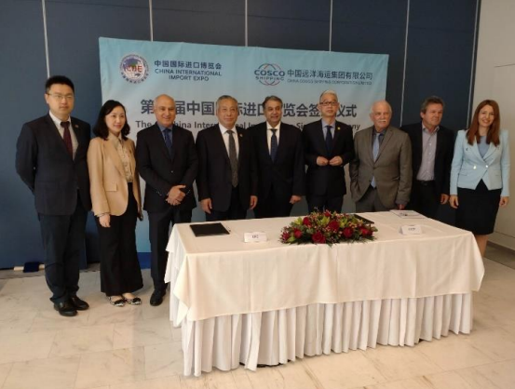

Το Εμπορικό και Βιομηχανικό Επιμελητήριο Πειραιώς, στο πλαίσιο υλοποίησης πολιτικής στήριξης των εξαγωγικών δραστηριοτήτων των μελών του, δια του προέδρου του, Βασίλη Κορκίδη, υπέγραψε MoU με τον κ. Liu Fuxue, επικεφαλής των αρμοδίων αρχών της Κίνας για το εισαγωγικό εμπόριο, με στόχο την ανάπτυξη συνεργασιών, για τη συμμετοχή στην 6η Διεθνή Έκθεση Εισαγωγών που θα πραγματοποιηθεί στην Κίνα, το Νοέμβριο του 2023. Η παρουσίαση των στόχων της έκθεσης έγινε στο πλαίσιο ειδικής εκδήλωσης στον ΟΛΠ.

  - Την συμμετοχή του Συλλόγου στη 87^{η} ΔΕΘ (9-17/9/23) .



Ο σύλλογος θα συμμετάσχει στη ΔΕΘ με το ΕΒΕΠ ύστερα από σχετική πρόσκληση. Την κάλυψη των εξόδων και των ταξιδιωτικών εισιτηρίων θα τα καλύψει το ΕΒΕΠ.

  - Την Διάσκεψη-Έκθεση-Συνεδρίαση και Γεν.Συνέλευση του ISSA στο Ντουμπάι στις 22-26/10/23, κόστος ταξιδιού και αναμονή για λεπτομέρειες από ISSA για τυχόν έκπτωση στο ξενοδοχείο και στα εισιτήρια για τα μέλη του.

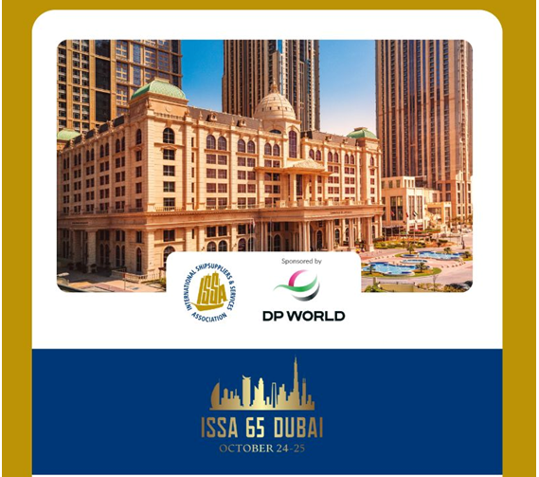
Ο πρόεδρος συζήτησε τις προοπτικές συμμετοχής στην ως άνω Διάσκεψη του ISSA, επισήμανε όμως ότι τα έξοδα γι΄αυτό το ταξίδι θα είναι αρκετά.
Έγιναν σκέψεις να συμμετάσχει κάποιο μέλος του Συλλόγου που θα βρίσκεται εκείνη την περίοδο στο Ντουμπάι εκτός κι αν ο ISSA συνεισφέρει στα έξοδα και παρευρεθεί ο Πρόεδρος.

- ΕΝΗΜΕΡΩΣΕΙΣ ΓΙΑ ΚΟΙΝΟΠΟΙΗΣΕΙΣ ΣΤΟ/Α ΜΕΛΟΣ/Η:



  - Στις 13/4/23 της αρ. Α.Π.Φ. 2540/1398/7-4-23 που αφορά την δημοσιοποίηση προσχεδίου επιδιωκόμενου τρόπου λειτουργίας των βρετανικών συνόρων (draft Border Target Operating Model): ορισμός ημερομηνιών έναρξης υποχρέωσης προσκόμισης υγειονομικών και φυτοϋγειονομικών πιστοποιητικών και δήλωσης ασφάλειας και προστασίας.

Ο Σύλλογος κοινοποίησε της ως άνω απόφαση στα μέλη του.

  - Στις 21/4/23 στην CHEMO ΕΛΛΑΣ ΜΟΝΟΠΡΟΣΩΠΗ Α.Β.Ε.Ε. της εγκυκλίου με αριθ. ΔΤΔ Γ 1048501/7-4-2023 με την οποία παρέχονται διευκρινίσεις για τους περιορισμούς κατά την εισαγωγή επικίνδυνων ουσιών του παραρτήματος XVII του κανονισμού 1907/2006- Ενσωμάτωση μέτρων στο taric.

Ο Σύλλογος κοινοποίησε της ως άνω απόφαση στα μέλη του.

  - Στις 24/4/23 της εγκυκλίου 22/2023 με την οποία δίνονται διευκρινήσεις για τις ασφαλιστικές εισφορές επί των διατακτικών σίτισης.

Ο Σύλλογος έδωσε διευκρινήσεις για τις ασφαλιστικές εισφορές επί των διατακτικών σίτισης.

  - Στις 3/5/23 απάντηση με αρ.πρωτ.: ΔΕΦΚΦ Ε 1057555 ΕΞ 2023 της Δ/νσης ΕΦΚ & ΦΠΑ για την φορολογική μεταχείριση από πλευράς ΦΠΑ αγαθών που παραδίδονται σε αποθήκες του πολεμικού ναυτικού και απαντητική επιστολή μας με αρ.πρωτ.: 1216 στις 8/5/23 γιατί δεν κοινοποιήθηκε στο ΓΕΝ αφού αυτοί δεν εφαρμόζουν τις διατάξεις.

Η απάντηση της Δ/νσης ΕΦΚ-ΦΠΑ ορίζει ότι δεν απαλλάσσεται από ΦΠΑ η παράδοση εφοδίων στις αποθήκες του πολεμικού ναυτικού. Η απαλλαγή από ΦΠΑ αφορά μόνο τα εφόδια που παραδίδονται σε πλοία του πολεμικού ναυτικού με τελωνειακές διατυπώσεις εξαγωγής. Ο σύλλογος ζήτησε η απάντηση αυτή να κοινοποιηθεί και στην αρμόδια υπηρεσία του πολεμικού ναυτικού.

  - Στις 4/5/23 για πρόσκληση από ΕΒΕΠ σε παρουσίαση των χρηματοδοτικών προγραμμάτων της Ε.Α.Τ.

Ο Σύλλογος κοινοποίησε την ως άνω πρόσκληση στα μέλη του.

  - Στις 16/5/23 δελτίο τύπου και ενημερωτικό προσπέκτους σχετικά με την Έκθεση BOAT & FISHING SHOW-SEA & TOURISM EXPO 2023 που θα πραγματοποιηθεί στην Θεσσαλονίκη στις 20-22/10/23.

Ο Σύλλογος κοινοποίησε το ως άνω δελτίο τύπου και το ενημερωτικό προσπέκτους στα μέλη του.

  - Στις 19/5/23 της απόφασης Α 1063/9-5-23 του Διοικητή της ΑΑΔΕ και στις 22/5/23 της εγκυκλίου Ε 2034/10-5-23 οδηγίες σχετικά με την φορολογία εισοδήματος Νομικών Προσώπων για το έτος 2022.

Ο Σύλλογος κοινοποίησε της ως άνω απόφαση στα μέλη του.

  - Στις 30/5/23 της απόφασης Α.1074/2023 με την οποία τροποποιείται η αριθ. ΠΟΛ 1194/2015 Γενικής Γραμματέα Δημοσίων Εσόδων σχετικά με τη διαδικασία απαλλαγής από ΦΠΑ εισαγομένων ειδών που προορίζονται να εξαχθούν ή να παραδοθούν σε υποκείμενο σε ΦΠΑ πρόσωπο εγκατεστημένο σε άλλο κράτος μέλος της ΕΕ (Διαδικασία βάση διπλότυπου απαλλαγής ΦΠΑ).

Ο Σύλλογος κοινοποίησε της ως άνω απόφαση στα μέλη του.

  - Στις 30/5/23 της απόφασης Α. 1075/2023 Απόφαση του Διοικητή ΑΑΔΕ με την οποία τροποποιείται η αριθ. ΠΟΛ 1184/2018 Απόφαση του Διοικητή ΑΑΔΕ «Διαδικασία απαλλαγής φόρου προστιθεμένης αξίας κατά: α. τη θέση εμπορευμάτων σε ελεύθερη κυκλοφορία με ταυτόχρονη υπαγωγή σε καθεστώς τελωνειακής αποθήκευσης, β. την υπαγωγή εγχώριων εμπορευμάτων σε καθεστώς τελωνειακής αποθήκευσης» (Β’ 4512)(καθεστώς 07).

Ο Σύλλογος κοινοποίησε της ως άνω απόφαση στα μέλη του.

  - Στις 30/5/23 της απόφασης Α. 1076/2023 με την οποία τροποποιείται η αριθμ. ΠΟΛ.1006/09-01-2015 απόφασης της Γενικής Γραμματέα Δημοσίων Εσόδων του Υπουργείου Οικονομικών: «Θέση εμπορευμάτων σε ελεύθερη κυκλοφορία με απαλλαγή από Φ.Π.Α. και άμεση αποστολή σε άλλο Κράτος Μέλος της Ε.Ε.» (Β’ 120)( καθεστώς 42).

Ο Σύλλογος κοινοποίησε της ως άνω απόφαση στα μέλη του.

  - Στις 31/5/23 της απόφασης Α. 1078/2023 για «Παράταση της προθεσμίας υποβολής των δηλώσεων φορολογίας εισοδήματος φορολογικού έτους 2022 φυσικών προσώπων του άρθρου 3 και νομικών προσώπων και νομικών οντοτήτων του άρθρου 45 του ν. 4172/2013».

Ο Σύλλογος κοινοποίησε της ως άνω απόφαση στα μέλη του.

  - Στις 31/5/23 της αριθ. ΔΕΦΚΦ Ε 1065483/17-05-2023 διαταγή της ΑΑΔΕ με την οποία δίνεται απάντηση στην από 21-04-2023 επιστολή του ΕΒΕΠ η οποία εστάλη ύστερα από παρέμβαση του προέδρου του ΠΣΕΠΕ σχετικά με την απαλλαγή από ΦΠΑ των εφοδίων που πωλούνται σε πρόσωπα διαφορετικά από τον πλοιοκτήτη.

Ο Σύλλογος κοινοποίησε της ως άνω απόφαση στα μέλη του.

  - Στις 19/6/23 της αριθ. Α.1086/08-06-2023 Απόφαση του Διοικητή ΑΑΔΕ σχετικά με τη διαδικασία προμήθειας, αποθήκευσης και διακίνησης προϊόντων στα Καταστήματα Αδασμολόγητων και Αφορολόγητων Ειδών (ΚΑΕ).
Ο Σύλλογος κοινοποίησε της ως άνω απόφαση στα μέλη του.

  - Στις 19/6/23 ενημέρωση από την Ομάδα Εργασίας της OCEAN για τα μέτρα που πρόκειται να πάρει το Ηνωμένο Βασίλειο από 31-10-2023 για την εισαγωγή στο ΗΒ προϊόντων ζωικής προέλευσης από άλλες χώρες συμπεριλαμβανομένων και των χωρών μελών της Ευρωπαϊκής Ένωσης.

Ο Σύλλογος κοινοποίησε τα παραπάνω μέτρα στα μέλη του.

  - Στις 20/6/23 ενημέρωση για την 55η Διεθνής Έκθεση ΒΟΟΤ DUSSELDORF 2024 που αφορά όλο το φάσμα της θαλάσσιας αναψυχής και στήριξη των ελληνικών συμμετοχών από την ENTERPRICE GREECE .

Ο Σύλλογος ενημέρωσε τα μέλη του για την 55^{η} Διεθνή Έκθεση BOOT DUSSELDORF 2024 που θα γίνει στην Γερμανία.

  - Στις 22/6/23 της αριθ. Α 1087/08-06-2023 Απόφαση του Διοικητή ΑΑΔΕ με την οποία τροποποιούνται ορισμένες διατάξεις της αριθ. Τ 3451/41/Β0019/1999 ΑΥΟ στο μέλος ΕΛΛΗΝΙΚΕΣ ΔΙΑΝΟΜΕΣ.
Ο Σύλλογος κοινοποίησε της ως άνω απόφαση στα μέλη του

  - Στις 22/6/23 πρόσκληση για το CERBERUS FORUM 2023 στη Θεσσαλονίκη στις 4/7/23 στο ξενοδοχείο THE MET.

Ο Σύλλογος κοινοποίησε της ως άνω πρόσκληση στα μέλη του.

  - Έγκριση του από 12/06/2023 πρακτικού της ΟΥΠ και του από 13/06/2023 πρακτικού της Επιτροπής Παρακολούθησης και Παραλαβής για την έγκριση δαπάνης, που αφορά την καταβολή εκπαιδευτικών επιδομάτων και Έγκριση καταβολής των εκπαιδευτικών επιδομάτων στο πλαίσιο του έργου με τίτλο «Κατάρτιση και πιστοποίηση γνώσεων και δεξιοτήτων εργαζομένων για την απόκτηση νέων γνώσεων, δεξιοτήτων και ικανοτήτων σε ειδικότητες Εφοδιαστικής Αλυσίδας» με κωδικό MIS 5035177.
Το ΔΣ του Πανελλήνιου Συλλόγου Εφοδιαστών Πλοίων και Εξαγωγέων (Π.Σ.Ε.Π.Ε.), μετά από διαλογική συζήτηση και εφόσον μελέτησε τα σχετικά έγγραφα, αποφάσισε ομόφωνα να εγκρίνει α) το από την 12/06/2023 πρακτικό της ΟΥΠ και το από την 13/06/2023 πρακτικό της Επιτροπής Παρακολούθησης και Παραλαβής της πράξης «Κατάρτιση και πιστοποίηση γνώσεων και δεξιοτήτων εργαζομένων για την απόκτηση νέων γνώσεων, δεξιοτήτων και ικανοτήτων σε ειδικότητες Εφοδιαστικής Αλυσίδας» με MIS 5035177 β) τη δαπάνη συνολικού ύψους 171.205,90 € για την καταβολή των εκπαιδευτικών επιδομάτων και να πιστωθούν οι λογαριασμοί των δικαιούχων ωφελουμένων με το αναλογούν καθαρό πόσο του εκπαιδευτικού επιδόματος. Επίσης εγκρίνει την δαπάνη ύψους, με τα ποσά των 34.241,18 € και 6.163,44 € για την καταβολή του αναλογούντος φόρου και χαρτοσήμου αντίστοιχα, όταν αυτά θα πρέπει να πληρωθούν.

  - Την συμμετοχή του Συλλόγου στη 87^{η} ΔΕΘ (9-17/9/23).

Ο Σύλλογος κοινοποίησε την συμμετοχή του στην 87^{η} ΔΕΘ με το ΕΒΕΠ που θα γίνει τον Σεπτέμβρη και προσκάλεσε τα μέλη του να προβληθούν στέλνοντας προσπέκτους και ενημερωτικό υλικό προκειμένου να δοθούν στους επισκέπτες της έκθεσης.

  - Την Διάσκεψη-Έκθεση-Συνεδρίαση και Γεν.Συνέλευση του ISSA στο Ντουμπάι στις 24-25/10/23, κόστος ταξιδιού και αναμονή για λεπτομέρειες από ISSA για τυχόν έκπτωση στο ξενοδοχείο και στα εισιτήρια για τα μέλη του.
Ο Σύλλογος κοινοποίησε την διεξαγωγή της διάσκεψης-έκθεσης-συνεδρίασης και του εορταστικού δείπνου που θα γίνει στο Ντουμπάι για όσους επιθυμούν να συμμετάσχουν.

- ΑΠΑΝΤΗΣΕΙΣ ΣΕ ΕΡΩΤΗΜΑΤΑ ΜΕΛΩΝ:


  - ShipSafe Marine Equipment Ltd στις 21/4/23 σχετικά με το αν χρειάζεται ξεχωριστή συγκεντρωτική δήλωση για κάθε σημαία και απάντηση του Συλλόγου στις 24/4/23 .

Ο Σύλλογος απάντησε τεκμηριωμένα στο παραπάνω μέλος της στο ερώτημα σχετικά με το αν χρειάζεται ξεχωριστή συγκεντρωτική δήλωση για κάθε σημαία.

  - Γεωργιάδη από την Ρόδο για προβλήματα εφοδιασμού κρουαζιερόπλοιων ξανά στο τελωνείο Ρόδου στις 24/4/23 και επιστολή μας στις 4/5/23 στη Δ/νση Τελωνείων & ΕΦΚ για να δοθούν γραπτές οδηγίες στα τελωνεία της Ρόδου και όλης της χώρας.

Για το θέμα αυτό ο σύλλογος ετοίμασε επιστολή προς τον Γενικό Διευθυντή Τελωνείων για παροχή γραπτών οδηγιών στο τελωνείο Ρόδου και όλης της χώρας την οποία έθεσε υπόψη του μέλους του συλλόγου.

  - ΚΟΥΛ ΕΦΟΔΙΑ στις 31/5/23 σχετικά με το Ηλεκτρονικό Σύστημα Ταυτοποίησης αλκοολούχων ποτών και απάντηση του Συλλόγου την 1/6/23.

Ο Σύλλογος απάντησε τεκμηριωμένα στο παραπάνω μέλος της στο ερώτημα σχετικά με το Ηλεκτρονικό Σύστημα Ταυτοποίησης αλκοολούχων ποτών.

  - Mariner ship supplies στις 14/6/23 σχετικά με την διαδικασία εφοδιασμού πλοίων τόσο με απαλλαγή όσο και χωρίς απαλλαγή και απάντηση του Συλλόγου την 16/6/23.

Ο Σύλλογος απάντησε τεκμηριωμένα στο παραπάνω μέλος της στο ερώτημα σχετικά με την διαδικασία εφοδιασμού πλοίων τόσο με απαλλαγή όσο και χωρίς απαλλαγή.

